**Museu de Arte Latino-americano de Buenos Aires - MALBA: mulheres no acervo**

Vanessa Cristina da Rosa Bueno (Fundação Araucária)

Unespar/*Campus Curitiba I*, cristinavanessa0810@gmail.com

Katiucya Perigo - Orientador

Unespar/*Campus* Curitiba I,katiucya.perigo@ies.unespar.edu.br

Modalidade: Pesquisa

PIBIC: Programa Institucional de Bolsas de Iniciação Científica

Grande Área do Conhecimento: Letras, Linguística e Artes

**INTRODUÇÃO**

A pesquisa irá abordar o acervo do Museu de Arte Latino-americana, o MALBA por um viés decolonial, especificamente por uma perspectiva feminista decolonial, trazendo como recorte principal a presença de mulheres na coleção da instituição.

Por meio da investigação de cada uma das artistas latinas presentes, foi se delineando uma análise cada vez mais precisa, até se chegar no estudo aprofundado das obras pertencente ao museu, de Aline Motta (1974), Cecilia Vicuña (1948) e Rosana Paulino (1967), artistas estas que trazem em suas obras temas os quais envolvem gênero, raça e resistências contrárias à hegemonia poética dominante nas artes.

Utilizou-se como fontes bibliográficas as produções de autoras como Yuderkys Espinosa Miñoso (2019), Ochy Curiel (2014), Lélia Gonzalez (1988), presentes em coletâneas recentes acerca da vertente feminista decolonial; bem como artigos sobre a coleção de Eduardo Constantini, sua formação e permanência ao longo dos anos; e a problematização de Brulon (2020), referente aos aspectos epistemológicos dominantes do racionalismo cartesiano ainda predominante nos museus da América Latina. A pesquisadora se vê enquanto sujeito da pesquisa, pois também adotou-se a perspectiva do ponto de vista, bastante utilizada na tradição feminista, entretanto nos respaldaremos na epistemologia decolonial.

Nos primeiros itens do artigo foi possível traçar um breve histórico acerca da construção da coleção do MALBA, em seguida um panorama geral sobre o funcionamento da instituição, por fim adentra-se as artistas escolhidas, bem como trata-se rapidamente sobre as demais mulheres latinas presentes na coleção buscando-se estabelecer os contrapontos entre o objeto de pesquisa e a oficialidade ainda bastante eurocentrada da instituição.

**MATERIAIS E MÉTODOS**

Para que fosse realizada tal pesquisa utilizou-se da perspectiva decolonial de conhecimento, está que está alinhada a resistência de saberes subalternizados e dissidentes, e, durante o processo de análise e desenvolvimento do recorte, foi possível a inserção da epistemologia feminista decolonial, devido a presença de mulheres nesta coleção, em sua maioria invisibilizadas.

A partir disso, delineou-se uma busca acerca de cada uma das artistas presentes no acervo, debruçou-se nesse aspecto por meio do feminismo decolonial até se chegar em apenas três mulheres latinas que se enquadram de fato no método utilizado.

Realizou-se um mapeamento geral do acervo online disponibilizado no site oficial do museu, bem como leituras de artigos voltados ao tema, livros recentes acerca da área, diversos fichamentos, bem como debates em cima de autoras que tem como foco central de suas pesquisas o feminismo decolonial, consultas ao catálogo da instituição, além de um aprofundamento na vida e obra de cada uma das artistas escolhidas para serem abordadas.

**RESULTADOS E DISCUSSÕES**

**A COLEÇÃO EDUARDO COSTANTINI**

O Museu de Arte Latino-Americano - MALBA, é considerado um dos mais jovens museus da Argentina, tendo sido fundado no dia 20 de setembro de 2001. O local abriga a coleção do empresário argentino, Eduardo Costantini. Este, inicia a construção de sua coleção ainda jovem, a princípio com olhar leigo, mas mirando em grandes obras:

Nesse imbricado caminho, a começar pelo final dos anos 1960 e início dos 1970,

Costantini, então (...) atuava no mercado financeiro e começava a se interessar por

arte. Desde um olhar inicialmente leigo, em 1968, (...) vai assim se especializando

em sua empreitada no mercado de arte, o que será já de início bem-sucedida,

mediante algumas oportunidades-chave que surgiram logo nos primeiros passos.

(MARQUES, 2018, p.275)

Há uma relação com tais aquisições e o contexto da época, visto que, em 1966 ocorre a Conferência Geral da Unesco, em Paris, momento da definição de um projeto de estudos das culturas latino-americanas, tendo por base sua literatura e suas artes (AMARAL, 2006, p.129 apud MARQUES, 2018 p. 275). Nesse sentido, é possível perceber que ao longo dos anos de 1970 surge um movimento no mercado da arte e consequentemente no colecionismo voltado à aquisição de obras e peças essencialmente latinas. Quanto a Costantini, será a partir de 1990 que o mesmo se voltará a aquisição de obras de artistas como Tarsila do Amaral, Miguel Covarrubias, Amélia Pelaez, Frida Kahlo, Roberto Matta, entre outros, que serão, futuramente, os artistas-chaves de sua coleção, logo, sendo também peças importantes para o Museu de Arte Latino-Americano, o MALBA.

Com a grande exposição na mídia local e internacional, o interesse crescente de renomadas instituições norte-americanas e européias sobre a arte da América Latina, e um espaço permanente de exposições, a coleção Costantini se estabeleceu nas primeiras décadas do século XXI como legado relevante para a história da arte. (MARQUES, 2018, p. 276)

Nesse momento, portanto, a Coleção de Costantini também ganha maior visibilidade das mídias locais, bem como dos meios de comunicação internacionais.

**O MUSEU DE ARTE LATINO-AMERICANO - MALBA**

Como visto, o Malba é uma instituição de pouco mais de vinte anos, que possui um acervo relevante para a História da Arte Latino-americana, assim como para as artes ditas universais, isso por conta do caráter ainda colonizador de se contar a História. Como tratamos aqui de um museu latino, é importante termos em mente que este, notadamente terá características do projeto colonizador instaurado em tais instituições, desde sua implementação, nos processos de ocupação das Américas, estes que, de acordo com Brulon:

(...) chegam nas colônias como instrumentos do projeto imperial de produção de conhecimentos e difusão das ciências.(...) o conhecimento produzido pelos museus tinha um centro de difusão, e a ideia de civilização demarcava hierarquias sociais e distinções culturais com base em definições políticas do mundo colonialista. (BRULON, 2020, p. 04)

Desse modo, todas as instituições museais oficializadas a partir desse olhar, acabam por adotar tal postura, a qual persiste até a atualidade, muitas vezes sem aceitar um ponto de vista mais crítico e democrático. Nesse sentido, destacamos, portanto, o enfoque à Arte Contemporânea dentro de seu recorte principal. Segundo Hernandes, 2009, p. 04:

(...) tem um perfil focado na produção contemporânea local, ao passo que outras instituições são focadas em produção internacional ou local já legitimada, como o Museu Nacional de Belas Artes, e outras ainda em programas de fomento a novos artistas, como as bolsas da Fundação Nacional de Artes argentina e de fundações privadas, como a Fundação Rockfeller e Fundação Artochas, entre outras.

Localizando-se em Palermo, bairro nobre de Buenos Aires, o prédio carrega consigo um estilo arquitetônico construtivista, distribuído por uma área de 4.670,00 m2, “o projeto do estúdio Atelman-Fourcade-Tapia teve como objetivo integrar o edifício à cidade e gerar uma atmosfera propícia à melhor interação entre visitantes e obras de arte” (LANACION, 2001). O edifício foi construído especialmente para o museu, contando com avançadas tecnologias voltadas à conservação de acervos e segurança tanto para as obras quanto para os visitantes. “(...) isso é um dado importante, porque Buenos Aires não tem nenhum caso de edifício pensado, desenhado e construído com o fim de abrigar uma coleção de arte” (LACASA, 2022). Um concurso internacional para a construção do mesmo ocorreu durante a Bienal de Arquitetura de 1997.

**Imagem 1 – Vista da área externa do MALBA**

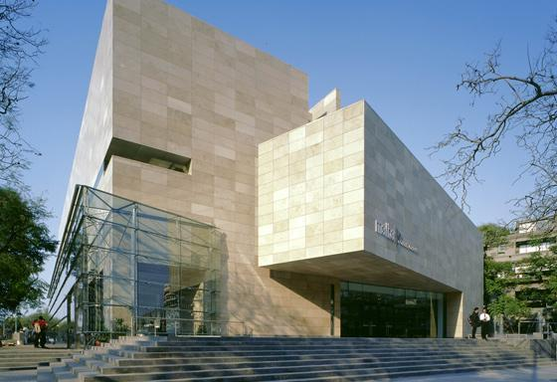

Fonte: https://www.malba.org.ar/museo (Museu de Arte Latino-americano, 2022).

O fato da busca por tecnologia, contemporaneidade e requinte também diz respeito à visão ainda hegemônica de museu, e, na maior parte das vezes excludente, herança desde os períodos de dominação colonial “o grande símbolo da Modernidade se revela alegoria da destruição” (SILVA, 2017, p.09). Nas palavras de Brulon:

Como traços contemporâneos de um passado colonial inescapável, os múltiplos exemplos dessa lógica de materialização da assimetria axiológica no patrimônio e nos museus do mundo capitalista pós-colonial não poderiam ser mais flagrantes. (...) invariavelmente ligado ao colonialismo, ao capitalismo, à supremacia masculina e ao patrimônio eurocentrado. O patrimônio e os museus passam a funcionar eles mesmos como o olho de Deus, atuando sobre os imaginários e produzindo a exclusão dos dissidentes que será sistematicamente naturalizada, até estes serem materialmente suprimidos. (2020, p.16)

Quanto a suas questões econômicas, para manter-se financeiramente, a instituição conta com a Fundação Coleção Eduardo Constantini, mantenedora de uma loja, a qual possui produtos voltados à temática da instituição e também é apoiada por organizações privadas.

**O ACERVO DO MUSEU DE ARTE LATINO-AMERICANO**

O Malba é uma instituição privada, sem fins lucrativos. Importante salientar, que, enquanto no Brasil as aquisições de fundos/coleções em acervo e museus podem se dar tanto de forma pública quanto privada, na Argentina as aquisições e/ou doações se dão somente a partir de fontes particulares, ou seja, sempre com caráter privado. (HERNANDES, 2009). Atualmente, conta com cerca de 500 obras nos mais diferentes suportes. Nesse sentido, a herança colonial do controle que atua em praticamente todos os museus latinos:

(...) uma postura assumidamente cientificista dessas instituições em relação aos contextos “desconhecidos” ou “inexplorados” das colônias.(...)Tais museus modernos (e coloniais) são elaborados, então, no bojo do sistema de pensamento racionalista do dito Ocidente, no qual as “coisas” materiais são organizadas de modo que possam ser observadas, contadas, pesadas e medidas (...) que tem por finalidade o controle do mundo por meio do controle do saber. (BRULON, 2020, p.06)

Para a expansão da coleção, investe em Programas de Aquisição, valendo-se também, de um organizado sistema de comodato e doações, tendo caráter difusionista o qual fortalece o mercado de arte local. De acordo com Hernandes: “seu acervo é focado em artistas argentinos e latino-americanos, brasileiros, inclusive” (2009, p.03). Como visto, existe um forte apoio de parcerias privadas no Programa de Aquisição, sendo amplamente divulgado nos materiais de referências, bem como no site da instituição. (HERNANDES, 2009)

Algumas das estratégias são: Perfil Latino-americano; Obras Históricas; Historiografia do Malba e por fim, Mulheres Artistas - o Museu de Arte Latino-americano compromete-se com a representação e a equidade de gênero, buscando incorporar artistas mulheres em seu acervo. (MALBA, 2022).

**MULHERES NO ACERVO: UMA PERSPECTIVA DECOLONIAL**

Sabemos que o campo artístico e museológico é repleto de disputas simbólicas que fazem parte de questões por vezes sedimentadas em processos violentos de exclusão da maior parte da população. A partir disso, abordaremos a seguir o conhecimento decolonial.

O pensamento decolonial, também denominado pós-colonial está relacionado aos saberes emergentes e marginalizados, por vezes entendidos como subalternos, pertencente aos grupos que passaram por um processo de apagamento e invisibilização por meio da colonização histórica em todos os seus aspectos existenciais e psicológicos. Tem como objetivo principal libertar-se do conhecimento hegemônico, da epistemologia dos países do norte global construída durante séculos enquanto única e verdadeira. Segundo Hollanda:

As questões relativas à crítica ao poder colonial vêm de longe, provavelmente desde a chegada do primeiro colonizador às nossas terras. Mas sua introdução como campo de conhecimento se dá somente nos anos 1970, ficando conhecido como estudos pós-coloniais. Essa escola de pensamento nasce da associação de trabalhos teóricos como os de Frantz Fanon, Aimé Césaire, Albert Memmi, Kwame Nkrumah, Gayatri Spivak, Edward Said, Stuart Hall, e do Grupo de Estudos Subalternos, criado na década de 1970 pelo indiano Ranajit Guha. (2020, p. 14)

Para Curiel, de forma cronológica, o conceito enquanto perspectiva inicia-se em 1947 ligando-se ao processo de independência da Índia e o fim da Segunda Guerra Mundial, além do desenvolvimento da Guerra Fria, estando relacionado também aos processos emancipatórios na Ásia e na África, bem como outras questões políticas e econômicas do longo século XX. (CURIEL, 2014)

Atualmente, os diversos sistemas de opressão e desigualdade, como o patriarcado, o capitalismo, a lógica moderna exploratória, continuam desempenhando o mesmo papel dominador e excludente de outrora e no meio artístico cultural não seria diferente. Mesmo com a presença feminina na arte ainda é possível identificar uma enorme lacuna de mulheres não brancas dentro de museus e demais instituições artísticas que somente recentemente vêm sendo vagarosamente sanadas por meio de lutas constantes de artistas e grupos.

Dessa forma, buscando fugir da lógica hegemônica, patriarcal, universalizante e colonial impostas é que desenvolvemos tal pesquisa dando ênfase à metodologia decolonial com enfoque feminista,

os grupos invisibilizados e inferiorizados de mulheres indígenas, negras, latinas, mestiças, imigrantes, lésbicas e periféricas da Abya Yala aparecem no pensamento decolonial como categorias fundamentais no enfrentamento às colonialidades e são colocadas no centro de suas discussões identitárias e emancipatórias. (FISCHER, 2017, p.02)

Salientamos, no entanto, que mesmo que estejamos tratando da decolonialidade em si, nosso objeto de estudo, o acervo do Museu de Arte Latino-americano não possui como proposta a decolonialidade, mas apenas a Arte Contemporânea Latina do século XX. Portanto, é importante frisarmos esta diferenciação, pois embora tenhamos artistas que abordem tais temas em suas obras presentes nesse acervo, ainda não há uma fala abertamente em prol de tal questão, verificamos que ainda não houve uma exposição com tal objetivo, e mesmo na estratégia em si que trata sobre aquisição de artistas mulheres, percebemos apenas a preocupação com a equidade de gênero, ou seja, algo voltado a uma determinada corrente feminista (liberal e individualista) que diverge da epistemologia de caráter decolonial.

Nesse sentido, recorremos novamente ao entendimento do museu enquanto criação do colonizador, uma instituição com “projeto de dominação política e material” (BRULON, 2020) este que, especificamente estudou (e por vezes ainda estuda) o Outro a partir de um olhar cientificista, pautado no racismo, na crença na existência de raças superiores e inferiores; na misoginia, na hegemonia dos corpos e no universalismo, guardou em seu acervo, o que seria o Outro, tal qual qualquer um de seus diversos objetos por vezes furtados destes mesmos Outros; local o qual mantém consigo muitos dos traumas de outrora envolvendo memórias de subjugação e objetificação humana. Nas palavras de Brulon, este que aborda a descolonização do museu enquanto um local ainda totalmente pautado no pensamento racionalista cartesiano focado num “Eu” soberano:

Esse “Eu”, sujeito soberano das ciências e dos museus, é capaz de produzir um conhecimento que é verdadeiro para além das determinações do tempo e do espaço. O “Eu” dessa equação produtora de verdades é, então, duplamente qualificado: como neutro, pois funciona como o “olho de Deus”, e como universal, pois não se vê condicionado a nenhuma intenção ou passível a negociações. (BRULON, 2020, p.08)

Este seria, portanto, o resultado de séculos de um processo de dominação em diversos aspectos. Porém, é importante que tudo seja repensado e que novos modos de se gerir e observar tais acervos e coleções sejam utilizados.

**ARTISTAS E SUAS OBRAS**

O recorte principal da pesquisa trata sobre a presença de mulheres na coleção do Museu de Arte Latino-americana, MALBA. No primeiro momento, conseguiu-se identificar a existência de quase oitenta artistas na instituição, dentre elas setenta e uma são latino-americanas das mais diversas nacionalidades, destacando-se a Argentina. Passou-se a pesquisar cada uma destas artistas, suas biografias, escolas artísticas a que pertenciam, obras e trajetórias.

**Tabela 1 – Artistas latino-americanas pertencentes ao acervo do MALBA, 2022**

| **ARTISTA** | **PAÍS** | **ARTISTA** | **PAÍS** |
| --- | --- | --- | --- |
| Adriana Bustos | Argentina, 1965 | Alice Carletti | Argentina, 1946 - 2017 |
| Ale De la Puente | n/a, 1968 | Ana Eckell | Argentina, 1947 |
| Ana Gallardo | Argentina, n/a | Alicia Herrero | Argentina, n/a |
| Ana Mendieta | Cuba, 1948 - 1985 | Adriana Miranda | Argentina, 1969 |
| Aline Motta | Brasil, 1974 | Amélia Pélaez | Cuba, 1896 - 1968 |
| Alicia Paz | México, 1967 | Alicia Penalba | Argentina, 1913 - 1982 |
| Alejandra Seeber | Argentina, 1969 | Beatriz Gonzalez | Colômbia, 1932 |
| Cláudia Andujar | Brasil, 1931 | Claudia Fontes | Argentina, n/a |
| Carmem Herrera | Cuba, 1915 - 2022 | Cristina Piffer | Argentina, 1953 |
| Cristina Schiavi | Argentina, 1954 | Cecília Vicuña | Chile, 1948 |
| Deiji Laãn | Argentina, 1927 - 2007 | Elba Bairón | Bolívia, 1947 |
| Elaine Tedesco | Brasil, 1963 | Fabiana Barrada | Argentina, 1967 |
| Flávia Da Rin | Argentina, 1978 | Frida Kahlo | México, 1907 - 1954 |
| Fernanda Laguna | Argentina, 1972 | Graziela Gutierrez Marx | Argentina, 1945 - 2022 |
| Gachi Hasper | Argentina, 1966 | Gabriela Messina | Argentina, 1971 |
| Helen Escobedo | México, 1934 - 2010 | Julieta Hanono | Argentina, 1962 |
| Karin Idelson | Argentina, 1978 | Lygia Clark | Brasil, 1920 - 1988 |
| Luchita Hurtado | Venezuela, 1920 - 2020 | Liliana Maresca | Argentina, 1951 - 1994 |
| Liliana Porter | Argentina, 1941 | Lidy Prati | Argentina, 1921 - 2008 |
| Lotty Rosenfeld | Chile, 1943 - 2020 | Martha Boto | Argentina, 1925 - 2004 |
| Mildred Burton | Argentina, 1942 - 2008 | Maris Bustamante | Argentina, 1961 |
| Marina De Caro | Argentina, 1961 | Milagros de la Torre | Peru, 1965 |
| Mirtha Dermisache | Argentina, 1940 - 2012 | Mônica Girón | Argentina, 1959 |
| Magdalena Jitrik | Argentina, 1966 | Matilde Marín | Argentina, 1948 |
| Maria Martins | Brasil, 1894 - 1973 | Mônica Mayer | México, 1954 |
| Marta Minujín | Argentina, 1943 | Marcela Mouján | Argentina, 1970 |
| Margarita Paksa | Argentina, 1936 - 2020 | María Teresa Ponce | Equador, 1974 |
| Mariela Scafati | Argentina, 1973 | Marcia Schvartz | Argentina, 1955 |
| Nora Borges | Argentina, 1901 - 1998 | Nélida Demichelis | Argentina, 1900 |
| Nora Dobarro | Argentina, 1942 - 1970 | Noemi Gerstein | Argentina, 1963 |
| Raquel Forner | Argentina, 1902 - 1988 | Regina José Galindo | Guatemala, 1974 |
| Rosana Paulino | Brasil, 1967 | Rosangela Rennó | Brasil, 1962 |
| Sofia Gallisá Muriente | Porto Rico, 1986 | Sônia Gomes | Brasil, 1948 |
| Silvia Rivas | Argentina, 1957 | Teresa Burga | Peru, 1935 - 2021 |
| Tarsila do Amaral | Brasil, 1886 - 1973 | Teresa Margolles | México, 1963 |
| Wanda Pimentel | Brasil, 1943 - 2019 |  |  |

Fonte**:** tabela elaborada durante a pesquisa, 2023

Durante o processo de investigação, viu-se a necessidade de um recorte ainda menor, e, um enfoque em mulheres que dialogassem com a perspectiva decolonial, sobretudo feminista, pois mesmo sendo um quadro majoritariamente de artistas latinas, ainda assim muitas das poéticas não contemplavam o caráter necessário. Após uma seleção de quais artistas seriam escolhidas, ficaram por fim, seis (sendo elas: Aline Motta, Ana Mendieta, Cecília Vicuña, Mônica Mayer, Rosana Paulino e Sônia Gomes), e logo após outra escolha definitiva, as artistas designadas, por fim, foram Aline Motta, Cecília Vicuña e Rosana Paulino. Tais artistas foram escolhidas por possuírem maior relação com a decolonialidade, temas raciais, dissidentes e/ou com estudos de gênero em cada um de seus trabalhos e suas diversas fases de produção artística.

**Imagem 2 – fragmentos da obra (Outros) Fundamentos ‧ Curta-metragem**

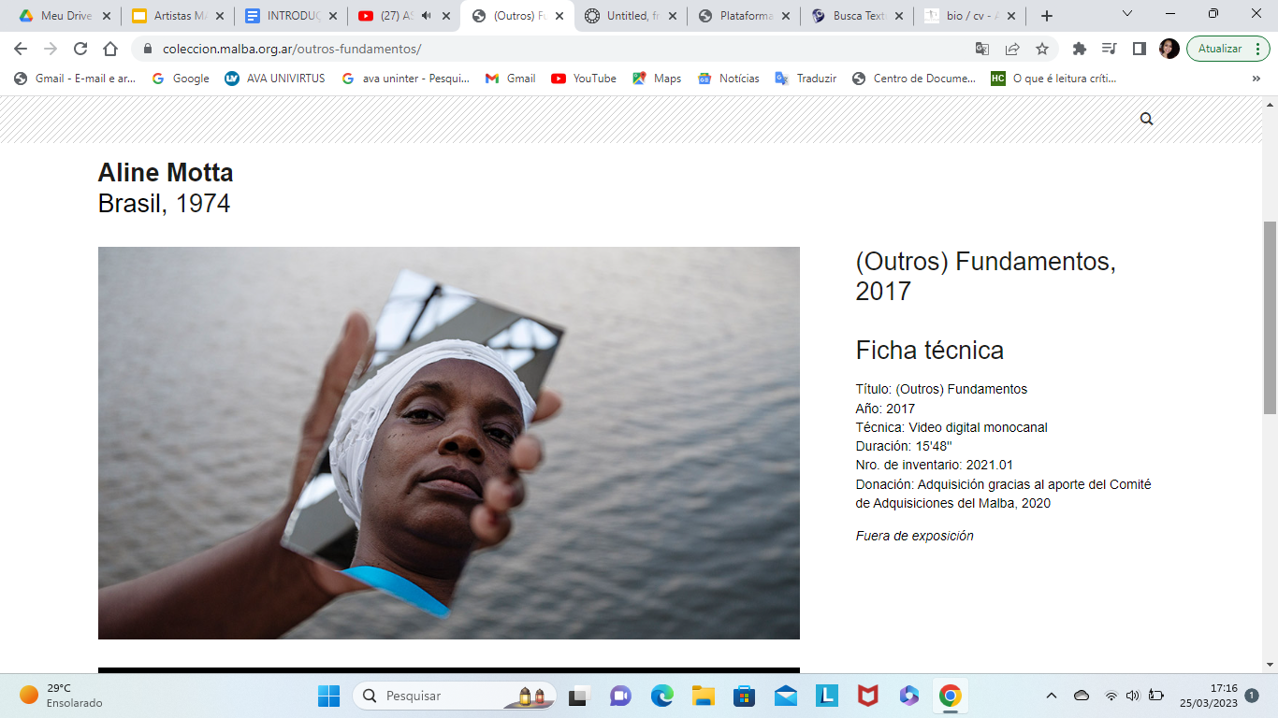

Fonte: MALBA. https://coleccion.malba.org.ar (Aline Motta, 2017)

Nesta obra em questão, um vídeo onde a artista se debruça no conceito "Oynbo", o que seria “branca”; (Oyn + bo - palavra em yorubá que significa literalmente (alguém) que foi descascado pela abelha na língua yorubá) (MOTTA, 2017), ao que complementa: “branca na Nigéria, negra no Brasil”, traçando assim, um pouco das problemáticas raciais que envolvem o país. O vídeo apresenta, portanto, a imagem de uma mulher nigeriana remando em uma pequena jangada em um lago, ao fundo é possível ouvir a voz de crianças gritando a palavra explanada acima “oynbo” por diversas vezes, em nenhum momento a câmera tira o foco da mulher na pequena barca, apenas conseguimos observar seu lento distanciamento do espaço onde há outras pessoas e casas. Na sequência, esta mesma mulher inicia uma fala no idioma nativo que não é possível ser compreendida; logo após, ouve-se a voz da artista, informando que oynbo, naquele contexto estaria direcionado a ela.

**Imagem 3 – Aline Motta, ao lado, imagem do vídeo da artista**

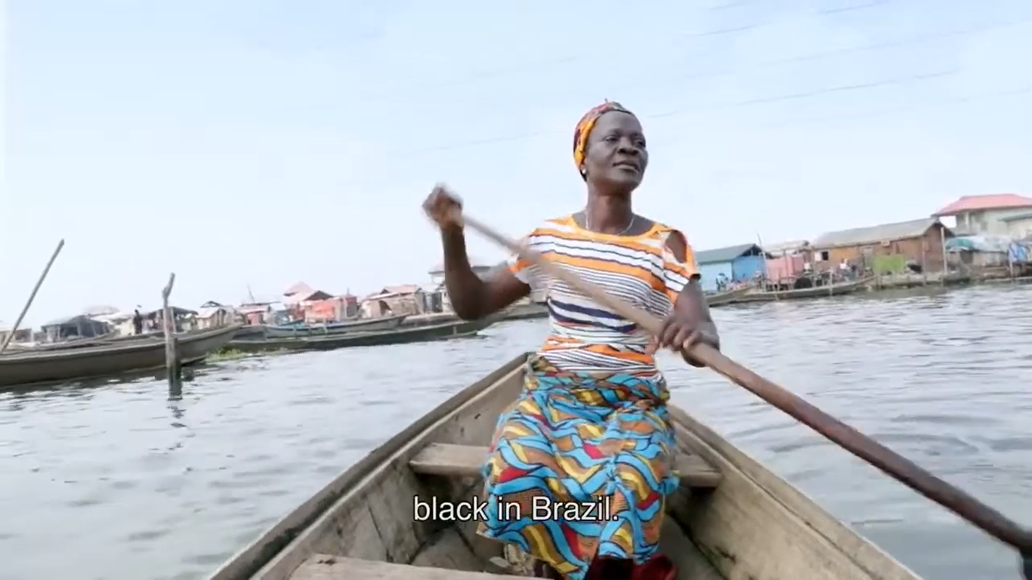

Fonte: MALBA, https://coleccion.malba.org.ar (Aline Motta, 2017)

Aline fez algumas viagens em busca de suas raízes para países africanos; raízes estas as quais não foram documentadas ou repassadas institucionalmente, pelo contrário, foram propositalmente esquecidas.

Eu os reconheço, eles não me reconhecem. Eu me vejo neles, eles não se vêem em mim. Me chamam de Oyinbo. Se ao menos soubessem. Se soubessem que estavam no navio comigo quando me obrigaram a partir. Eles estavam no avião comigo quando voltei. Com 200 anos de diferença. (MOTTA, 2017)

É interessante pensarmos que tais questões estão intrinsecamente relacionadas ao processo de colonização do continente americano, neste caso, o Brasil. A questão racial prossegue sendo algo bastante complexo em nosso país, devido a negação por alguns, do racismo impregnado em nossa cultura. Para mulheres negras e indígenas, tal despertar ocorre muito antes do entendimento de tais complexidades, pois é vivenciado cotidianamente “(...) para nós amefricanas do Brasil e de outros países da região - assim como para as ameríndias -, a conscientização da opressão ocorre, antes de qualquer coisa, pelo racial.”(GONZALEZ, 2020, p. 47) Já existe enraizado a compreensão que remonta a séculos passados, de modos de pensar e agir, que, aos poucos, a partir da desconstrução da reflexão hegemônica, poderão ser vistas de maneira mais crítica.

**ROSANA PAULINO**

Assim como nas obras de Motta, Rosana Paulino, uma brasileira, nascida em 1967, artista e pesquisadora:

Sua produção artística é ligada a questões sociais, étnicas e de gênero. Seus trabalhos têm como foco principal a posição da mulher negra na sociedade brasileira e os diversos tipos de violência sofridos por esta população decorrente do racismo e das marcas deixadas pela escravidão. (PAULINO, 2023)

Trata essencialmente acerca de gênero e raça, mostrando as diversas facetas da discriminação de mulheres negras e racializadas no país, como veremos em suas obras a seguir.

**Imagem 4 – Panorama geral de obras da artista na coleção**

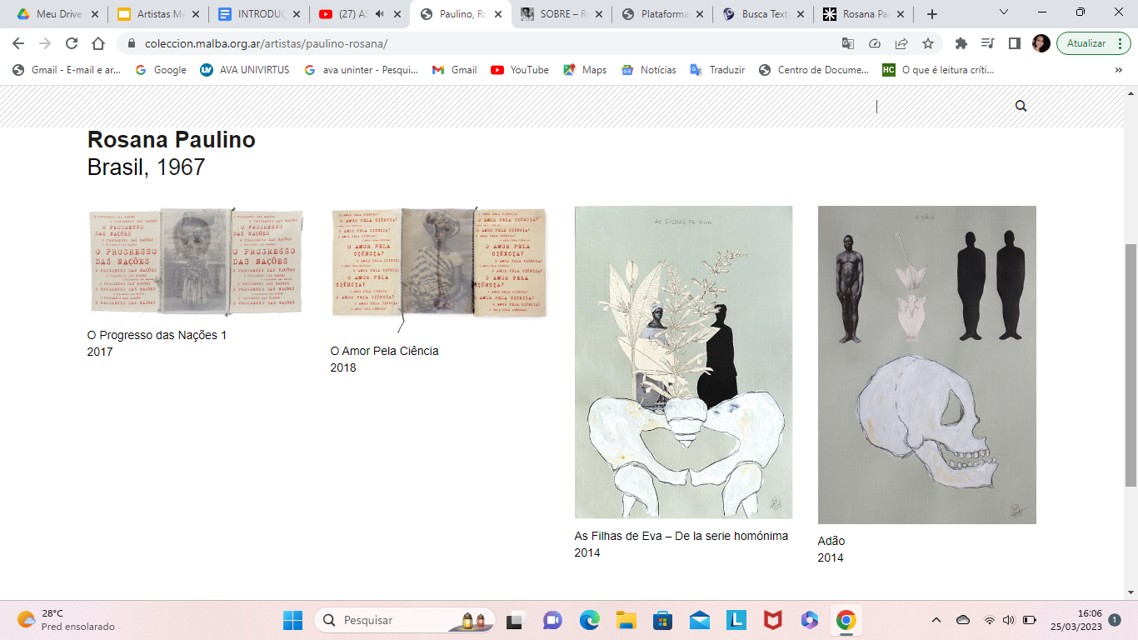

Fonte: MALBA, https://coleccion.malba.org.ar (Rosana Paulino, 2014/2018)

É a única artista das aqui analisadas que possui mais de um trabalho no acervo da instituição, sendo eles: O Progresso das Nações I (2017); O Amor pela Ciência (2018); As Filhas de Eva – Da série homônima (2014) e Adão (2014).

**Imagem 5 – Rosana Paulino em fotografia, ao lado, uma de suas obras pertencentes ao acervo do Malba, As Filhas de Eva, de 2014**

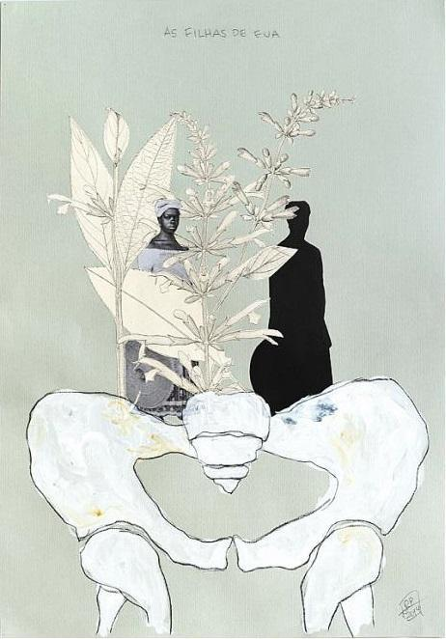

Fonte: MALBA, https://coleccion.malba.org.ar (Rosana Paulino, 2014/2018)

Tais obras refletem o histórico envolvendo as diversas violações do racismo científico pelas quais pessoas negras, sobretudo mulheres, passaram durante o longo período de escravização, não somente, mas refletindo no presente, nas memórias e em seus traumas. Uma ferida colonial aberta e pulsante: “a ferida colonial sangra mais em umas que em outras” (MIÑOSO, 2019, p.98/99)

Nestes trabalhos em específico, Rosana por meio da técnica de impressão digital e costura, denuncia o preconceito e a opressão racial e de gênero, o processo de subalternização e destituição de humanidade de corpos não brancos pelo colonizador europeu de forma marcante e que por vezes choca, isso porque, não é possível separar questões do passado do presente, sendo o segundo fruto do primeiro.

Trata-se de uma discriminação em dobro para com as mulheres não brancas da região: as amefricanas e ameríndias. O duplo caráter de sua condição biológica - racial e sexual - faz com que elas sejam as mulheres mais oprimidas e exploradas de uma região do capitalismo patriarcal - racista dependente (GONZALEZ, 2020, p.46)

Na obra, O Progresso das Nações 1 e Amor pela Ciência?, obras de 2017 e 2018, observamos no primeiro a presença de uma figura cadavérica ao fundo do suporte, enfatizando a morte, esta mesma figura sobrepõe uma silhueta feminina, ao que podemos compreender, uma mulher negra do período colonial, segurando em sua cabeça um grande barril. Ao lado, vemos apenas a repetição do título da obra. Em Amor pela Ciência, também há uma sobreposição parecida, onde uma mulher escravizada ao fundo é transpassada pela imagem de uma ossadura. Ao redor em letras vermelhas, há várias repetições do título.

Em As filhas de Eva e Adão, ambos de 2014, a artista retrata duas silhuetas femininas negras, sendo uma apenas uma sombra, sobre o esqueleto de uma bacia, em destaque, próximo a algumas flores. Em Adão, observamos, do mesmo modo, uma figura negra, silhueta masculina, com duas cópias totalmente na sombra, próximas a um crânio e ao lado de algumas pétalas de flores. As obras em sua poética, tratam da desumanização de homens e mulheres negras e negros, pelas pseudociências raciais predominantes no século XVII e boa parte do XX, que repercutem de forma trágica até a atualidade.

**CECILIA VICUÑA**

Outra artista que trata de assuntos similares, entretanto enfatizando a luta indígena é Cecília Vicuña. Cecília Vicuña, chilena, 1948, é artista visual, poeta e ativista. Em seus trabalhos “aborda preocupações urgentes do mundo moderno, incluindo destruição ecológica, direitos humanos e homogeneização cultural” (VICUÑA, 2023) No início dos anos de 1970, exilou-se nos Estados Unidos após o Golpe Militar contra o presidente Salvador Allende, onde permanece até hoje. Também possui apenas uma de suas obras no acervo do MALBA.

**Imagem 6 – Cecilia Vicuña, ao lado sua obra pertencente ao MALBA**

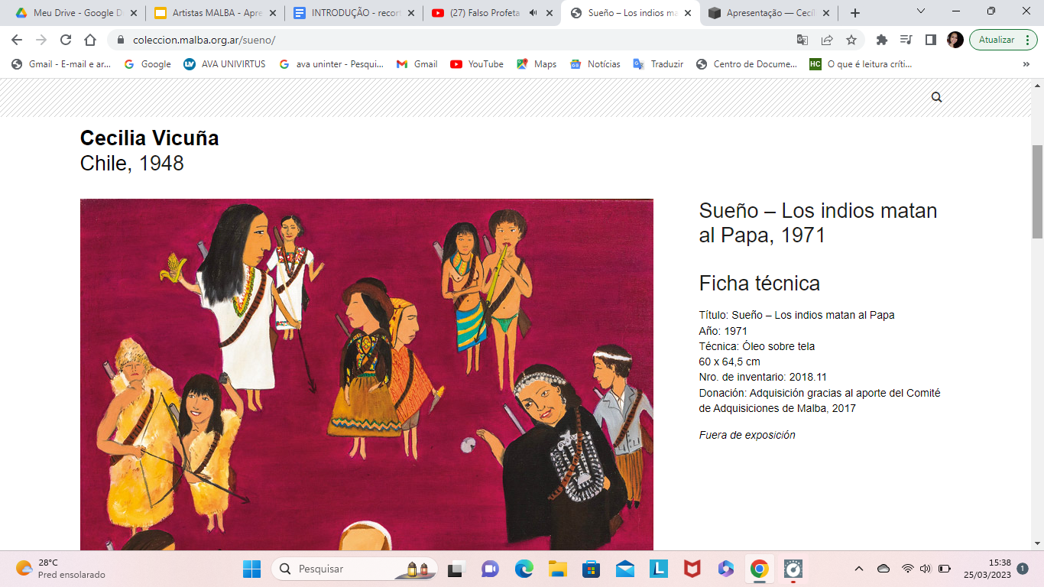

Fonte: MALBA, https://coleccion.malba.org.ar (Cecilia Vicuña, 1971)

Nesta obra de Vicuña, são representados diversas etnias de indígenas de toda a América Latina onde encurralam a figura do Papa Paulo VI.

A obra foi produzida durante o período inicial do governo socialista de Salvador Allende no Chile (1970-1973), cujo mandato presidencial foi violentamente interrompido pelo golpe militar de Augusto Pinochet em 11 de setembro de 1973. Durante os primeiros anos do processo revolucionário de Allende , Vicuña compôs Diario estúpido (1966-1971), um longo poema em prosa de duas mil páginas ainda inédito. Aí a artista incluiu expressões de denúncia e invectivas contra o Papa, a Igreja Católica e a hierarquia eclesiástica, sublinhando o seu papel nos processos de violência colonizadora e a façanha civilizadora. (MALBA, 2023)

O trabalho em óleo sobre tela, de 60 x 64,5 cm foi uma de suas obras mais explícitas acerca do tema, pois quebra com a hegemonia do discurso religioso ocidental e mostra que não há somente uma forma de crer, ou de viver, pelo contrário, sua pintura demonstra a resistência cultural dos povos nativos que foram exterminados pelo processo de colonização.

**Imagem 7 – Obra *Sueños: los indios matan al Papa*, de 1971**

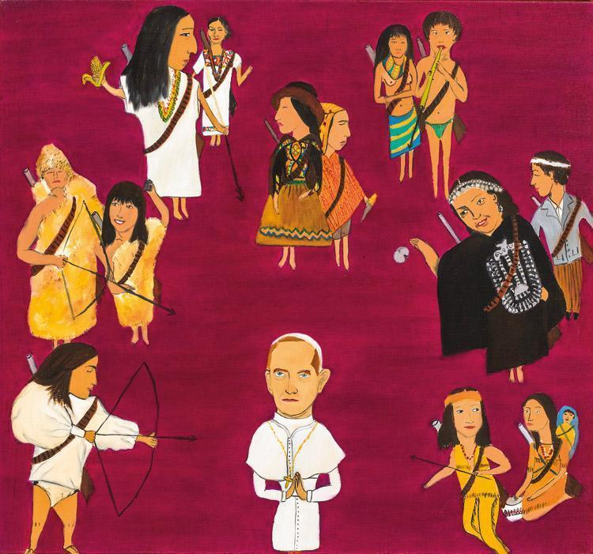

Fonte: MALBA, https://coleccion.malba.org.ar (Cecilia Vicuña, 1971)

Em primeiro plano, é possível observarmos em destaque a figura religiosa do Papa, em posição opulenta, com mãos como em uma prece, olhos azuis, pele alva e vestes também muito brancas; carrega consigo um grande crucifixo e olha para o céu. Ao redor, como já observado, há muitos nativos indígenas, alguns com arcos e flechas, em direção ao religioso, enquanto que os que estão um pouco mais afastados apenas observam e possibilitam que vejamos suas vestimentas adornadas de acordo com suas respectivas culturas. Conseguimos ver uma variedade rica de modos de vestir, o que logo nos remete a grandeza cultural dos diversos povos e etnias latino-americanos e desse modo, o quão pouco conhecemos e reconhecemos dos mesmos.

Por meio de pesquisas, pode-se constatar, que Vicuña, a partir de um sonho pintou as seguinte etnias: “Tarahumaras do México, um casal Yagan da Terra do Fogo, alguns Lacandon Mayans da Guatemala, dois indígenas Aymara do altiplano Peru-Boliviano, dois Bororos do Brasil, dois Mapuches do Chile e uma família Apaches dos EUA.” (MALBA, 2023)

Seria portanto, uma espécie de oportunidade simbólica de se vencer o algoz que a tanto desumanizou e destruiu. A artista ainda complementa: “Homens e mulheres fingem estar armados com suas armas tradicionais, mas isso não passa de um estratagema. Na verdade, todos têm um fuzil escondido e, desta vez, vencerão a guerra." (MALBA, 2023) Vicuña, passa para a tela toda sua revolta em forma de arte, com o sonho de que os povos historicamente e constantemente oprimidos, enfim pudessem se ver livres.

**CONSIDERAÇÕES FINAIS**

Inicialmente, realizamos um estudo geral do Museu de Arte Latino-americano de Buenos Aires - MALBA, investigando seu histórico e modo de funcionamento, posteriormente uma listagem com cada artista mulher da coleção foi confeccionada, permeando o debate acerca da decolonialidade e do feminismo.

Traçamos assim, outros horizontes sobre as artistas e suas obras pertencentes ao acervo. Revelou-se, dessa forma outra face de tal coleção, o acervo possui portanto, obras de peso referentes a resistência de povos originários, como representado na obra de Cecilia Vicuña (1948), bem como questões voltadas a realidade das mulheres negras retratada nas criações de Rosana Paulino (1967) e de Aline Motta (1974), traçando as dificuldades em se ressignificar memórias aniquiladas.

Durante o processo de pesquisa também observou-se que o objeto de pesquisa estava distante da realidade implementada pelo museu, isso porque, embora se auto intitule como uma instituição cultural Latino-Americana por essência, ainda assim, carrega consigo marcas da colonialidade introjetada, esta que impõe as perspectivas hegemônicas do saber, excludente e pouco diversa, o que nos leva a outras indagações como o fato do museu ser pouco convidativo e inacessivel a maior parte dos cidadãos latinos, pois pouco representa a história de luta por sobrevivência que atravessa o continente.

Portanto, foi possível perceber que ainda há uma grande lacuna considerando-se o estudo e a pesquisa de artistas latino-americanas, sobretudo ao tratar-se de mulheres com realidades dissidentes, sofrendo assim, múltiplos apagamentos. Há interesse em realizar um aprofundamento maior na pesquisa, voltando-se à decolonialidade e à produção artística feminina latina debruçando-se mais ainda sobre a questão das mulheres negras e racializadas.

**REFERÊNCIAS BIBLIOGRÁFICAS**

CANAL Á. **MUSEOS, Museo de Arte Latinoamericano MALBA.** Entrevista realizada com a Coordenadora da área de Extensão e Cultura da instituição: María Elia Murilla Lacasa. Youtube, 2022. Disponível em: https://www.youtube.com/watch?v=A3Fpt82nPpQ&t=932s. Acesso em: 20 nov. 2022.

CURIEL, Ochy. **Construindo metodologias feministas a partir do feminismo decolonial.** Pensamento Feminista Hoje: Perspectivas decoloniais (Org. Heloisa Buarque de Hollanda), Ed. Bazar dos Tempos, 2020.

FISCHER, Stela. **Mulheres, Performance e Ativismo Feministas Decoloniais.** Seminário Internacional Fazendo Gênero 11 & 13th Women’s Worlds Congress (Anais Eletrônicos), Florianópolis, 2017, ISSN 2179-510X, 2017.

GONZALEZ, Lélia. **Por um feminismo afro-latino-americano.** Pensamento Feminista Hoje: Perspectivas decoloniais (Org. Heloisa Buarque de Hollanda), Ed. Bazar dos Tempos, 2020.

HERNANDES, Elisangela Cardoso. **Processo de legitimação artística–reflexões acerca de instituições museológicas de arte contemporânea do Brasil (MAC-USP) e da Argentina (MALBA).** Revista Extraprensa 2.2 (2009): 1-20, 2009. Disponível em: https://www.revistas.usp.br/extraprensa/article/view/74370. Acesso em: 20 nov. 2022.

LANACION. **Malba: un orgullo para la ciudad.** La Nación Arquitectura, 2001. Disponível em: https://www.lanacion.com.ar/arquitectura/malba-un-orgullo-para-la-ciudad-nid207856/ Acesso em: 20 nov. 2022.

MALBA, Museu de Arte Latino-americana de Buenos Aires, 2022. Disponível em: https://www.malba.org.ar/. Acesso em: 20 nov. 2022.

MARQUES, C. R. **50 anos da Coleção Constantini: da estréia com um Presas, mirando um Berni, à obsessão por um Rivera.** Anais do XIII Encontro de História da Arte, Pág. 274-283 2018. Disponível em: https://econtents.bc.unicamp.br/eventos/index.php/eha/article/view/4350/4165. Acesso em: 20 nov. 2022.

MIÑOSO, Yuderkys Espinosa. **Fazendo uma genealogia da experiência: o método rumo a uma crítica da colonialidade da razão feminista a partir da experiência histórica na América Latina.** Pensamento Feminista Hoje: Perspectivas decoloniais (Org. Heloisa Buarque de Hollanda), Ed. Bazar dos Tempos, 2020.

MOTTA, A. **Aline Motta.** 2023. Disponível em: https://alinemotta.com/ Acesso em 26 mar. 2023.

PAULINO, R. **Sobre Rosana Paulino.** 2023. Disponível em: https://rosanapaulino.com.br/sobre/ Acesso em: 26 mar. 2023.

VICUÑA, C. **Biography Cecilia Vicuña.** 2023. Disponível em: http://www.ceciliavicuna.com/biography Acesso em: 26 mar 2023.